Fiche élève
Kit AMAP en collège : Rencontrer son territoire
A nos cerveaux :
Sur le territoire où nous vivons (notre quartier, notre commune, notre ville…), quelles sont les politiques qui existent autour de l’agriculture et de l’alimentation ?

- Qu’est-ce qu’une « politique » ?
◻ Des décisions et des actions faites pour répondre aux besoins des habitants (= la société)
◻ Une lutte pour imposer une vision de la société
◻ Un projet lancé par des dirigeants pour répondre à leurs besoins

* Etymologiquement, le mot politique vient de « polis » qui signifie « cité » en grec ancien. Ce sens suggère que la politique représente l’art de gérer la cité et donc de nos jours la société.

- Qu’est-ce qu’un « territoire » ?
…………………………………………………………………………………………………………………………………………………………….…………………………………………………………………………………………………………………………………………………………….…………………………………………………………………………………………………………………………………………………………….………
* Un territoire varie en fonction de l’échelle à laquelle on travaille : on peut parler du « territoire national » (= la France ), du territoire régionale (Ex : Rhône Alpes Auvergne), du territoire d’une métropole (Ex : Lyon), du territoire local (Ex : le quartier des Minguettes)

- Qui décide sur notre territoire? Et de quoi ? Quelle est la place des citoyens dans ces décisions ?
Bilan / constat : ……………………………………………………………………………………………………………………………….
……………………………………………………………………………………………………………………………………………………
Légende :
Politiques de la commune
Politiques de la Métropole
Politiques départementale / régionale
Autre échelon politique
Menons l’enquête !
En questionnant / en rencontrant / en naviguant…
Dans le domaine de la SANTÉ et de la CONSOMMATION :
Dans le domaine de la SOLIDARITÉ ALIMENTAIRE :
Dans le domaine de la PRODUCTION AGRICOLE :
Dans le domaine de la COMMERCIALISATION / vente :
QUELLE GOUVERNANCE, QUELLES POLITIQUES SUR MON TERRITOIRE ?

L’exemple de la Métropole de Lyon :
Dans le domaine de la SANTÉ et de la CONSOMMATION :
Dans le domaine de la SOLIDARITÉ ALIMENTAIRE :
Dans le domaine de la PRODUCTION AGRICOLE :
Dans le domaine de la COMMERCIALISATION / vente :
QUELLES POLITIQUES AGRICOLES ET ALIMENTAIRES SUR LE TERRITOIRE DE LA METROPOLE?
Annexe 1 : Grille des domaines de compétences
Numérotation | Signification
1.1 | Comprendre, s’exprimer en utilisant la langue française à l’oral et à l’écrit
1.2 | Comprendre, s’exprimer en utilisant une langue étrangère et, le cas échéant, une langue régionale
1.3 | Comprendre, s’exprimer en utilisant les langages mathématiques, scientifiques et informatiques
1.4 | Comprendre, s’exprimer en utilisant les langages des arts et du corps
2 | Les méthodes et outils pour apprendre
3 | La formation de la personne et du citoyen
4 | Les systèmes naturels et les systèmes techniques
5 | Les représentations du monde et l’activité humaine
Source : Décret n° 2015-372 du 31 mars 2015, relatif au socle commun de connaissances, de compétences et de culture.

Annexe 2 : Fiche ODD
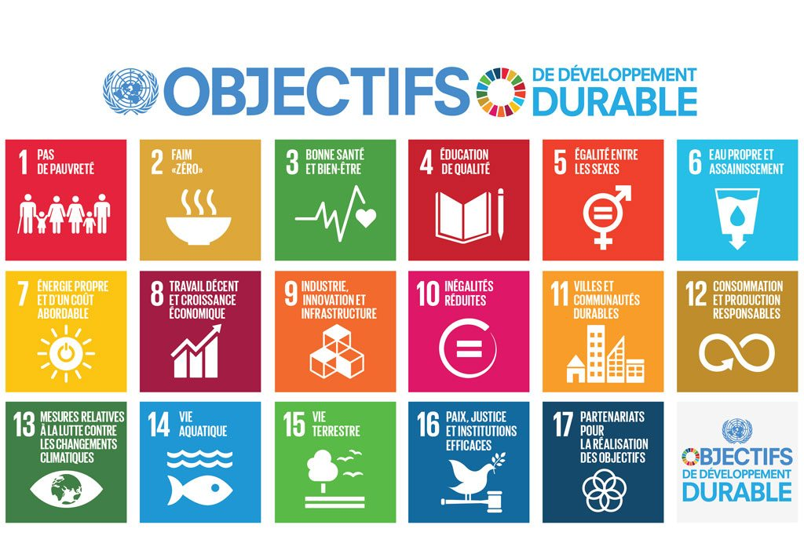
Source : Nations Unies.
https://www.un.org/sustainabledevelopment/fr/2015/09/26/onu-appelle-contributions-secteur-prive/

